Nieuw boek: “Sterker dan Stilte” van Ramona Beemsterboer
In haar debuutroman Sterker dan Stilte vertelt Ramona Beemsterboer het verhaal van Anna, die opgroeit in een omgeving waarin angst, pijn en loyaliteit een bepalende rol spelen. Als kind leert Anna zich klein te maken: thuis door de grillen van haar vader en op school door pesters. Zwijgen lijkt veiliger dan spreken. Pas later, na ingrijpende verliezen, relaties vol angst en het loslaten van haar vader, komt zij tot een keerpunt.

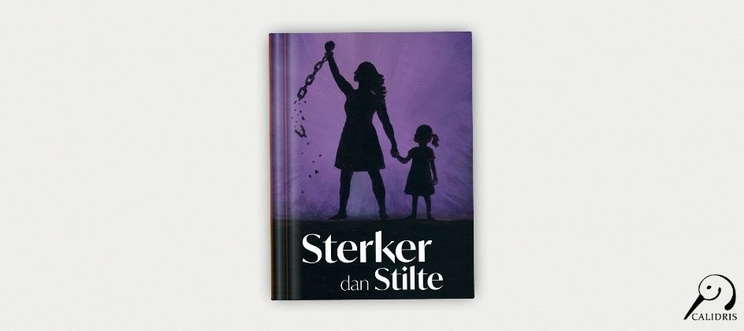

De roman is gebaseerd op waargebeurde gebeurtenissen, maar geschreven als fictie. Beemsterboer gebruikt Anna als hoofdpersoon om thema’s als angst, loyaliteit, verlies en veerkracht te verkennen. Over de kern van het verhaal zegt zij: “
Het boek gaat over het verhaal van Anna en over opgroeien in een wereld vol angst, pijn en loyaliteit
.” Zwijgen speelt daarbij een centrale rol: “
Als meisje leerde Anna zich klein te maken. Thuis verstomd door de grillen van haar vader, op school overschreeuwd door pesters
.”
Het schrijven van Sterker dan Stilte begon als een persoonlijk proces. “
Zolang ik kan schrijven, doe ik dat en schrijven helpt mij om dingen te begrijpen, te verwerken
,” aldus Beemsterboer. Het verhaal stond niet vooraf vast: “
Dit was alles behalve een afgewerkt idee. Tijdens het schrijven ontstond de hoofdpersoon en werd het haar – voor mij herkenbare – verhaal
.” Gaandeweg groeide het besef dat dit verhaal gedeeld moest worden.
Met haar debuut wil Beemsterboer lezers bereiken die zich herkennen in de ervaringen van de hoofdpersoon. “
Ik hoop dat ik mensen die zich herkennen in de hoofdpersoon, met dit boek kan inspireren om de kracht te vinden om te blijven staan, om opnieuw te vertrouwen en om te kiezen voor het leven
.”
Over het boek
- Titel: Sterker dan Stilte
- Auteur: Ramona Beemsterboer
- ISBN: 9789493500075
Noot voor de redactie
Journalisten, redacties en recensenten kunnen een gratis recensie-exemplaar aanvragen. Een interview met Ramona Beemsterboer is eveneens mogelijk.

Over: Uitgeverij Calidris
Bij Uitgeverij Calidris geloven we in de kracht van samenwerking. Wij zijn een veelzijdige uitgeverij die samen met auteurs boeken creëert die de wereld slimmer, mooier en leuker maken. Als hybride uitgeverij bieden we een modern publicatiemodel: auteurs delen in de kosten, maar behouden maximale creatieve vrijheid en profiteren van professionele begeleiding.

Newsroom
Bekijk het volledige persbericht inclusief meer foto's en video's in onze Newsroom.
Bekijk het volledige persbericht
Bekijk alle voorgaande persberichten

Contact informatie
Naam: Amanda Zemite
E-mail: amanda.zemite@uitgeverijcalidris.nl
Telefoonnummer: +31633035728

